Министерство образования Республики Беларусь

Министерство науки и высшего образования Российской Федерации

Межгосударственное образовательное учреждение высшего образования

«Белорусско-Российский университет»

Кафедра «АСУ»

**Практическая работа #1**

«**Модель Flexbox**»

Выполнил: студент группы АСОИ-221

Винничек В.Ю.

Могилёв, 2025

**Цель:** изучение основ модели Flexbox для разработки WEB-документов

1. Игра на сайте flexboxfroggy.com

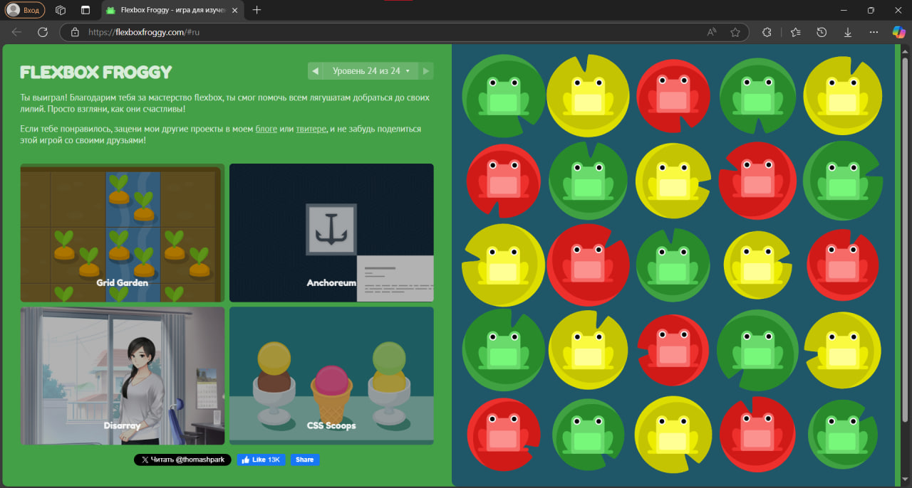

1. Задание

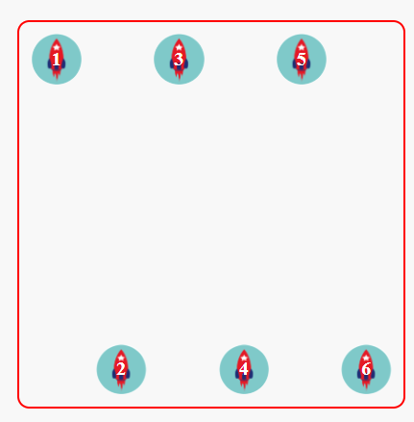

Код:

1.html:

<!DOCTYPE html>

<html lang="ru">

<head>

<meta charset="UTF-8">

<meta name="viewport" content="width=device-width, initial-scale=1.0">

<title>Flexbox Размещение</title>

<link rel="stylesheet" href="1.css">

</head>

<body>

<div class="container">

<div class="row top">

<div class="elem elem-1">1</div>

<div class="elem elem-3">3</div>

<div class="elem elem-5">5</div>

</div>

<div class="row bottom">

<div class="elem elem-2">2</div>

<div class="elem elem-4">4</div>

<div class="elem elem-6">6</div>

</div>

</div>

</body>

</html>

1.css:

body {

display: flex;

justify-content: center;

align-items: center;

height: 100vh;

margin: 0;

background-color: #f8f8f8;

}

.container {

width: 300px;

height: 300px;

border: 2px solid red;

border-radius: 10px;

padding: 10px;

display: flex;

flex-direction: column;

justify-content: space-between;

}

.row {

display: flex;

width: 100%;

}

.top {

justify-content: flex-start;

gap: 60px; /* Расстояние между элементами */

}

.bottom {

justify-content: flex-end;

gap: 60px; /* Расстояние между элементами */

}

.elem {

width: 42px;

height: 42px;

background-image: url('1.png');

background-size: cover; /* Подгоняет изображение по размеру блока */

background-position: center; /* Центрирует изображение */

color: white;

display: flex;

justify-content: center;

align-items: center;

border-radius: 50%;

font-weight: bold;

}